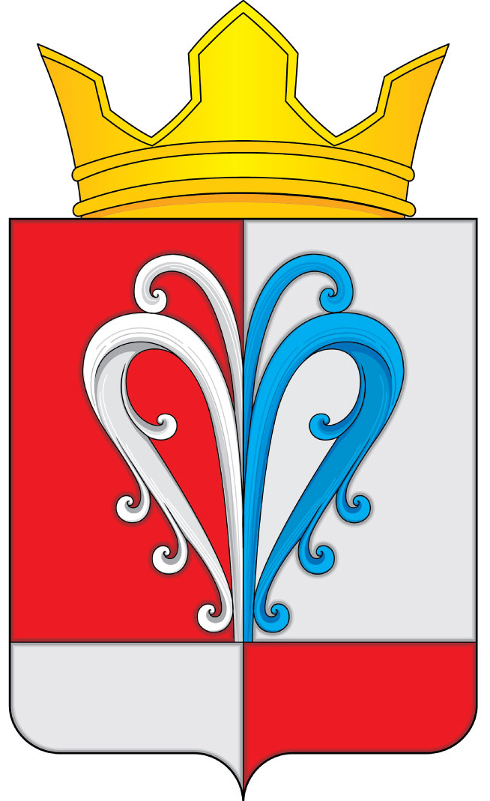
РОССИЙСКАЯ ФЕДЕРАЦИЯ
КАМЧАТСКИЙ КРАЙ
ЕЛИЗОВСКИЙ МУНИЦИПАЛЬНЫЙ РАЙОН
НАЧИКИНСКОЕ СЕЛЬСКОЕ ПОСЕЛЕНИЕ
СОБРАНИЕ ДЕПУТАТОВ
НАЧИКИНСКОГО СЕЛЬСКОГО ПОСЕЛЕНИЯ
РАСПОРЯЖЕНИЕ

от 19 октября 2023 года. № 40

О созыве 26.10.2023 заседания очередной

сессии Собрания депутатов Начикинского сельского

поселения 4-го созыва

1. Созвать заседание очередной сессии Собрания депутатов Начикинского сельского поселения 4-го созыва 26.10.2023 в 16.30 часов, в помещении Собрания депутатов Начикинского сельского поселения по адресу: п. Сокоч, ул. Лесная, д.1.

2. Внести в проект повестки дня следующие вопросы:
1. | О счетной комиссии 49-ой очередной сессии Собрания депутатов Начикинского сельского поселения
2. | О секретариате 49-ой очередной сессии Собрания депутатов Начикинского сельского поселения
3. | первый вопрос сессии: О принятии Решения «О порядке организации благоустройства и содержания мест воинских захоронений на территории Начикинского сельского поселения»  Докладчик: Администрация Начикинского сельского поселения
4. | второй вопрос сессии: О принятии Решения «О внесении изменений в Устав Начикинского сельского поселения»  Докладчик: Администрация Начикинского сельского поселения
5 | третий вопрос сессии: О принятии Решения «О внесении изменений в нормативный правовой акт «Правила землепользования и застройки Начикинского сельского поселения Елизовского муниципального района Камчатского края», утвержденный Решением Собрания депутатов Начикинского сельского поселения от 22.04.2011 № 32»  1. Внести изменения в графическую часть нормативного правового акта «Правила землепользования и застройки Начикинского сельского поселения Елизовского района Камчатского края от 22.04.2011 № 32».  2. Исключить зону естественного ландшафта (ЕЛ), установить территориальную зону индивидуальными жилыми домами (Ж1) по границам земельного участка с кадастровым номером 41:05:0101014:376 согласно приложению № 1, 2.  Докладчик: Администрация Начикинского сельского поселения
6 | четвертый вопрос сессии: О принятии Решения «О внесении изменений в нормативный правовой акт «Правила землепользования и застройки Начикинского сельского поселения Елизовского муниципального района Камчатского края», утвержденный Решением Собрания депутатов Начикинского сельского поселения от 22.04.2011 № 32»  1. Внести изменения в графическую часть нормативного правового акта «Правила землепользования и застройки Начикинского сельского поселения Елизовского района Камчатского края от 22.04.2011 № 32».  2. Исключить зону естественного ландшафта (ЕЛ), установить территориальную зону индивидуальными жилыми домами (Ж1) по границам земельного участка с кадастровым номером 41:05:0101014:378 согласно приложению № 1, 2.  Докладчик: Администрация Начикинского сельского поселения
7 | пятый вопрос сессии: О принятии Решения «О внесении изменений в нормативный правовой акт «Правила землепользования и застройки Начикинского сельского поселения Елизовского муниципального района Камчатского края», утвержденный Решением Собрания депутатов Начикинского сельского поселения от 22.04.2011 № 32»  1. Внести изменения в графическую часть нормативного правового акта «Правила землепользования и застройки Начикинского сельского поселения Елизовского района Камчатского края от 22.04.2011 № 32».  2. Исключить зону естественного ландшафта (ЕЛ), установить территориальную зону индивидуальными жилыми домами (Ж1) по границам земельного участка с кадастровым номером 41:05:0101014:377 согласно приложению № 1, 2.  Докладчик: Администрация Начикинского сельского поселения
3. Опубликовать (обнародовать настоящее Распоряжение и проекты Решений, согласно повестке дня в порядке, установленном для опубликования муниципальных правовых актов, а также на официальном сайте исполнительных органов государственной власти Камчатского края в информационно-телекоммуникационной сети «Интернет» в разделе «Местное самоуправление» на страничке Начикинского сельского поселения http://www.kamgov.ru/emr/nachikisp.
4. Контроль за исполнением настоящего Распоряжения оставляю за собой.

Председатель Собрания депутатов
Начикинского сельского поселения О.М. Хрюкина

